PROJEKAT
iz Računarskog projektovanja
digitalnih integrisanih kola

TEMA PROJEKTA:
Sinhrona sekvencijalna mreža u obliku Milijevog automata na dva načina

TEKST PROJEKTA:
Realizovati sinhronu sekvencijalnu mrežu u obliku Milijevog automata koja ima tri ulaza A, B i C i jedan izlaz Z, i koja generiše na izlazu 1, ako i samo ako na ulazu posle kombinacije 000 sledi kombinacija 010 ili 011 ili 100. Realizovati mrežu na dva načina: ako su na raspolaganju JK flip-flopovi i potrebna logička kola i ako su na raspolaganju D flip-flopovi i potrebna logička kola. Nacrtati kompletan dijagram stanja i šematike automata. Koja je razlika između ova dva automata?
U programskom jeziku VHDL napisati kod kojim se realizuje JK flip-flop sa taktnim signalom CLK, ulazima J i K i izlazima Q i Q_inv. Flip-flop treba da okida na rastuću ivicu. (jk_ff.vhd)
Napisati VHDL kodove za potrebna logička kola.
Korišćenjem JK flip-flopova i potrebnih logičkih kola napisati kodove za traženi Milijev automat, koji treba da ima jednobitan izlaz Z, ulazni taktni signal CLK i jednobitne ulazne signale A, B i C. (mealy1.vhd)
U programskom jeziku VHDL napisati kod kojim se realizuje D flip-flop sa taktnim signalom CLK, ulazima D, Clear i Set i izlazima Q i Q_inv. Flip-flop treba da okida na rastuću ivicu. Ulazi Clear i Set treba da budu asinhroni i aktivni na nisku vrednost, pri čemu prioritet ima Clear ulaz. (d_flipflop.vhd)
Napisati VHDL kodove za potrebna logička kola.
Korišćenjem D flip-flopova i potrebnih logičkih kola napisati kodove za traženi Milijev automat, koji treba da ima jednobitan izlaz Z, ulazni taktni signal CLK i jednobitne ulazne signale A, B i C. (mealy2.vhd)
Napisati kod za testiranje ispravnosti rada oba automata. (mealy1 _tb.vhd i mealy2_tb.vhd)
Testirati i pokazati ispravnost rada oba automata. Uporediti rezultate simulacija.
Korišćenjem alata Genus Synthesis Solution programskog paketa Cadence projektovati (sintetizovati) šematike automata u 0.35 µm AMS (C35B4) tehnologiji.
Pomoću alata Innovus Implementation System programskog paketa Cadence projektovati (generisati) fizičku realizaciju (lejaut) automata u 0.35 µm AMS (C35B4) tehnologiji.

Mentor: Student:
MSc Kristina Nikolić Aleksandar Trajković EE180/2022

U Novom Sadu, mart 2026.

1. Teorijska analiza
U ovom projektu vrši se sinteza sinhrone sekvencijalne digitalne mreže koja radi kao sekvencijalni detektor kombinacija ulaznih signala. Mreža ima tri binarna ulaza A, B i C, jedan izlaz Z i taktni signal CLK. Realizacija se zasniva na principu konačnih automata sa diskretnim vremenom rada, odnosno na sinhronoj sekvencijalnoj logici. Zadatak mreže je da generiše izlazni signal Z=1 samo u tačno definisanom slučaju: ukoliko se na ulazima pojavi kombinacija 000, a zatim u narednom taktnom intervalu jedna od kombinacija 010, 011 ili 100. U svim ostalim slučajevima izlaz mora biti jednak nuli.

1.1 Princip rada sekvencijalne mreže

Sekvencijalne mreže su digitalna kola kod kojih izlaz ne zavisi samo od trenutnih vrednosti ulaza, već i od prethodnog stanja kola. Zbog toga sadrže memorijske elemente flip-flopove. Opšti matematički model primera sekvencijalne mreže može se zapisati:
 | Qₙ₊₁ = f(Qₙ, X), | (1)
 | Z = g(Qₙ, X), | (2)
gde je:
Qₙ - trenutno stanje automata,
Qₙ₊₁ - sledeće stanje automata,
X - vektor ulaznih promenljivih (A, B, C),
Z - izlazna promenljiva.
Pošto izlaz zavisi i od stanja i od ulaza, mreža predstavlja Milijev automat, tj. automat klase A.
Kod Milijevog automata promena izlaza može nastati odmah nakon promene ulaza, bez čekanja naredne ivice takta. Zbog toga ovakvi automati zahtevaju manji broj stanja od Murovih automata, ali mogu imati kratkotrajne neželjene impulse na izlazu.

1.2 Analiza potrebnog broja stanja

Automat mora da zapamti samo jednu informaciju - da li je u prethodnom taktnom intervalu detektovana kombinacija 000. Zbog toga su dovoljna dva stanja kod automata klase A:
S0 - početno stanje, kombinacija 000 nije detektovana,
S1 - detektovana kombinacija 000, očekuje se naredna kombinacija.
Kodiranje stanja:
S0 = 0, S1 = 1 => pošto postoje dva stanja, potreban je jedan memorijski element:
 | $N=\left\lceil \log_{2}(2)\right\rceil = 1$, | (3)
gde je N broj potrebnih flip-flopova.

1.3 Funkcija izlaza

Izlaz treba da bude aktivan samo kada je prethodno detektovano stanje S1 i kada se pojavi odgovarajuća kombinacija ulaza. Uslov aktiviranja izlaza je:
 | Z = 1 ako je Q = 1 i (ABC = 010 ili 011 ili 100). | (4)
Iz toga se dobija logički izraz:
 | $Z=Q(\overline{A}B\overline{C}+\overline{A}BC+A\overline{B}\overline{C})$. | (5)

1.4 Moguća principska rešenja
Automat se može realizovati korišćenjem različitih tipova flip-flopova.
Realizacija pomoću JK flip-flopa (koristi eksitacionu tabelu, komplikovanija analiza, manja kombinaciona logika, efikasniji hardver). Kod ove realizacije određuju se pobudne funkcije:
 | J = J(Qₙ, A, B, C), | (6)
 | K = K(Qₙ, A, B, C). | (7)
Prednost ovog pristupa je mogućnost minimizacije logike zbog postojanja nedefinisanih stanja u eksitacionoj tabeli flip-flopa.
Realizacija pomoću D flip-flopa (veća kombinaciona logika, jednostavnija analiza, lakše projektovanje). Kod D flip-flopa sledeće stanje je direktno određeno:
 | D = Qₙ₊₁. | (8)
Ova realizacija je jednostavnija za projektovanje i opis u VHDL-u, ali često zahteva veći broj logičkih kola.

1.5 Ograničenja u radu kola

Pošto se radi o sinhronom kolu, rad je ograničen frekvencijom takta. Period takta mora zadovoljiti uslov:
 | Tclk ≥ tpd + tsetup + tks, | (9)
gde je:
tpd - propagaciono kašnjenje kombinacione mreže,
tsetup - vreme uspostavljanja flip-flopa,
tks - kašnjenje taktnog signala.
Maksimalna radna frekvencija iznosi:
 | fmax = 1 / Tclk. | (10)
Prekoračenje ove frekvencije dovodi do pogrešnog prepoznavanja sekvence.
Pošto automat ima samo dva stanja i koristi jedan flip-flop, broj mogućih stanja jednak je broju korišćenih stanja: 2¹ = 2 . Zbog toga zabranjena stanja ne postoje i nije potrebna dodatna logika za oporavak iz nedozvoljenih stanja.
Eksitaciona tabela se koristi prilikom popunjavanja funkcionalne tabele automata, dok se funkcionalna tablica koristi kod analize zabranjenih stanja. JK flip-flop je sekvencijalna mreža, što znači da njegovo sledeće stanje na izlazu ne zavisi samo od trenutne kombinacije na ulazima, već i od trenutnog stanja na izlazu.
Na slici 1.1 je sa Qₙ označeno trenutno stanje, a sa Qₙ₊₁ sledeće stanje. Ukoliko je kombinacija na ulazima u trenutku odlučivanja 00 tada će sledeće stanje flip-flopa biti isto kao prethodno, tj. aktivno je memorisnaje. Ako je kombinacija na ulazima 01 aktivan je reset, a ako je 10 aktivan je set. Ukoliko je na ulazima kombinacija 11 tada će buduće stanje biti invertovana vrednost trenutnog stanja na izlazu. Ovo se sve dešava u trenutku odlučivanja flip-flopa, što je ili rastuća ili opadajuća ivica taktnog signala, kojeg svaki flip-flop sadrži. Eksitaciona tabela je izvedena iz funkcionalne tabele.
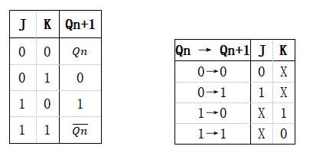
Slika 1.1 Funkcionalna i eksitaciona tabela JK flip-flopa

Na slici 1.2 je prikazana funkcionalna tabela automata koja predstavlja potpun opis ponašanja sekvencijalnog kola. U tabeli su prikazani svi mogući prelazi između stanja u zavisnosti od trenutnog stanja i vrednosti ulaznih promenljivih. Kolone tabele imaju sledeće značenje:
- Qₙ - trenutno stanje automata (stanje u tekućem taktnom intervalu),
- ulazi (A, B, C) - kombinacija ulaznih promenljivih koja deluje na automat,
- Qₙ₊₁ - sledeće stanje automata koje će biti upisano na narednoj ivici taktnog signala,
- Z - izlaz automata.
Na osnovu date detekcije, crta se dijagram stanja.
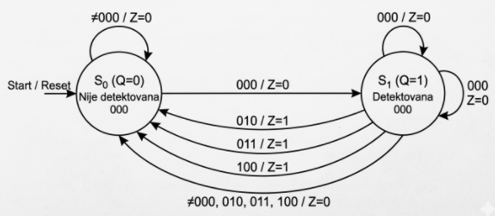
Slika 1.4 Dijagram stanja automata
Moduo je 2, nema zabranjenih stanja. Na dijagramu stanja prikazani su svi mogući prelazi automata između stanja u zavisnosti od vrednosti ulaznih promenljivih. Strelice predstavljaju promenu stanja na aktivnoj ivici taktnog signala, dok su uz njih upisane odgovarajuće vrednosti ulaza i izlaza. Pošto automat poseduje samo dva stanja, njegov moduo iznosi 2. Sva stanja koja postoje u kodiranju su iskorišćena, pa zabranjena stanja ne postoje i nije potrebna dodatna logika za oporavak automata. Sa dijagrama se vidi da se stanje S1 dostiže samo nakon detekcije kombinacije 000, dok se izlaz aktivira samo u tačno definisanim prelazima. Time je obezbeđeno da automat reaguje isključivo na zadatu sekvencu i da nema lažnih aktiviranja izlaza.

Pošto izlaz zavisi i od trenutnog stanja i od ulaza, tabela opisuje Milijev automat.
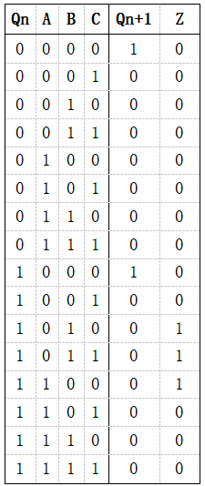
Slika 1.2 Funkcionalna tabela Milijevog automata

Funkcionalna tabela automata sadrži sve moguće kombinacije trenutnog stanja Qₙ i ulaznih promenljivih A, B, C. Na osnovu njih određuju se sledeće stanje Qₙ₊₁ i izlaz Z. Automat ima dva stanja:
S0 - nije detektovana kombinacija 000,
S1- detektovana kombinacija 000 i očekuje se naredna kombinacija.
U prvoj polovini funkcionalne tabele nalazi se slučaj kada je Qₙ=0 (stanje S0). Automat tada proverava pojavu kombinacije 000. Samo u tom slučaju prelazi u stanje S1, dok za sve ostale kombinacije ulaza ostaje u stanju S0. Izlaz je u svim tim slučajevima jednak nuli.
U drugoj polovini tabele nalazi se slučaj kada je Qₙ=1 (stanje S1). Automat tada proverava da li nakon prethodne kombinacije 000 dolazi neka od kombinacija: 010, 011 ili 100.
Ako se pojavi jedna od navedenih kombinacija, izlaz postaje 1 i automat se vraća u stanje S0.
Za sve ostale kombinacije izlaz ostaje 0, a automat takođe prelazi u stanje S0, osim u slučaju ponovnog pojavljivanja kombinacije 000 kada ostaje u stanju S1.
Na osnovu kolona za sledeće stanje i izlaz, formiraju se pobudne funkcije flip-flopova i izlazna funkcija. Te vrednosti se zatim unose u Karnoove mape radi minimizacije logičkih izraza.
Karnoove mape za ulaze flip-flopa i izlaz prikazane su na slici 1.3 zajedno sa ucrtanim konturama minimizacije, na osnovu kojih se dobijaju konačne logičke jednačine automata.

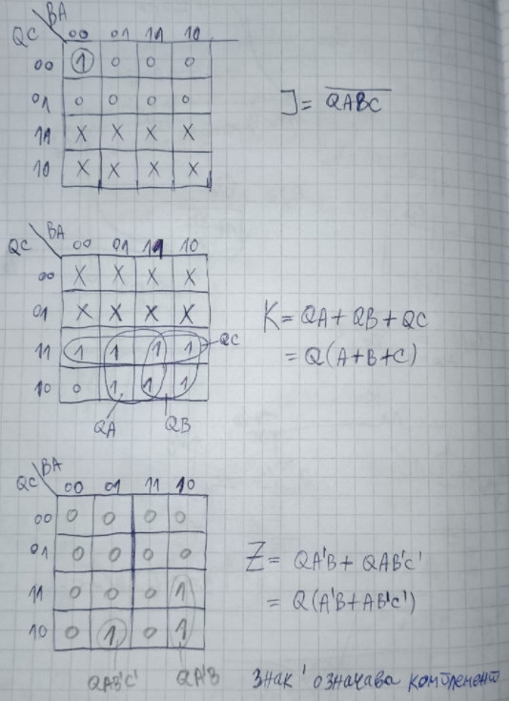
Slika 1.3 Karnoove tablice za uslove prelaza sa minimizacijom

Na osnovu ucrtanih kontura mogu se napisati jednačine za uslove prelaza. Konture su formirane zaokruživanjem jedinica pa su jednačine u obliku zbira proizvoda:
 | $J=\overline{QABC}$, | (11)
 | $K=Q(A+B+C)$, | (12)
 | $Z=Q(\overline{A}B+A\overline{BC})$. | (13)
Dobijene logičke funkcije predstavljaju minimalni oblik pobudnih funkcija flip-flopa i izlazne funkcije automata. Minimizacija je izvršena grupisanjem susednih jedinica u Karnoovim mapama čime je smanjen broj logičkih operacija i potrebnih logičkih kola. Smanjenjem broja logičkih članova postiže se: manja složenost kombinacione mreže, manje propagaciono kašnjenje, veća maksimalna radna frekvencija kola, pouzdaniji rad automata.

2. Projektovanje digitalnog integrisanog kola
Na slici 2.1 se nalazi VHDL kod D flip-flopa koji okida na rastuću ivicu.
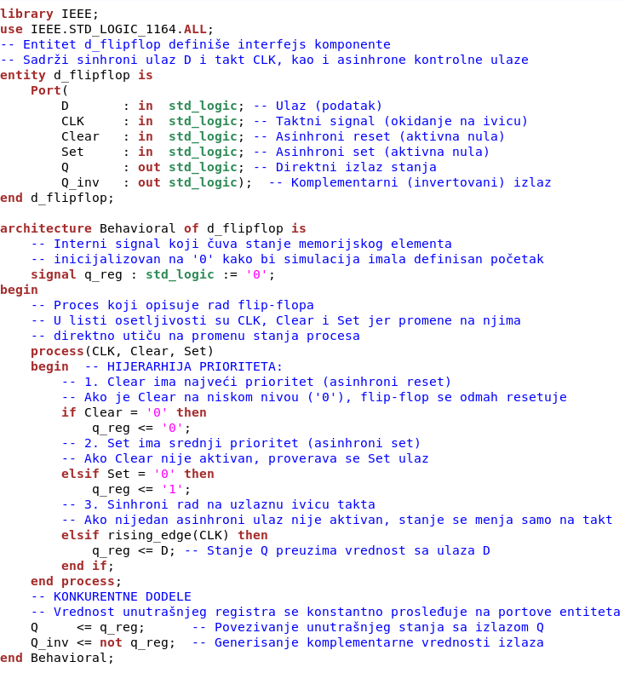
Slika 2.1. Realizacija D flip-flopa pomoću VHDL koda

Na slici 2.2 se nalazi VHDL kod JK flip-flopa koji okida na rastuću ivicu.
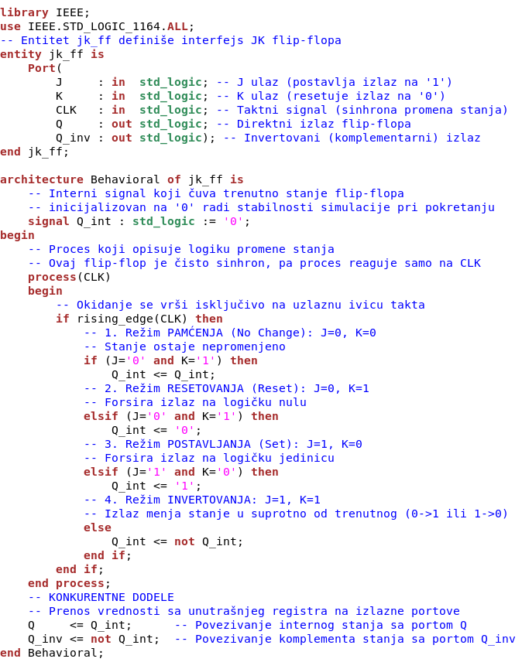
Slika 2.2. Realizacija JK flip-flopa pomoću VHDL koda
Na slici 2.3 je prikazan VHDL kod projektovanog automata koji se dobija korišćenjem komponente JK flip-flopa i potrebnih logičkih kola povezanih na osnovu jednačina uslova prelaza ((12) do (13)).
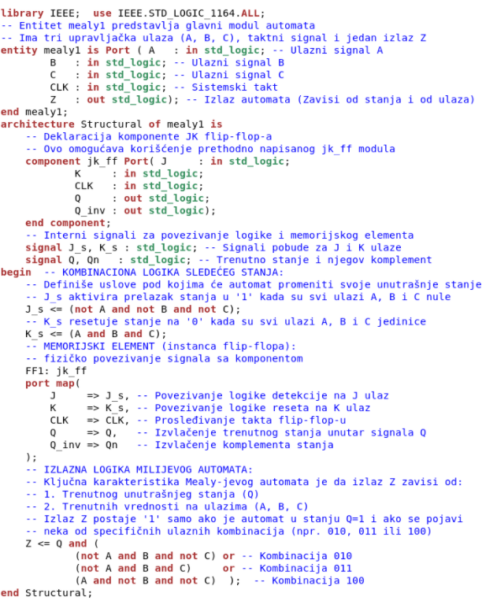
Slika 2.3 Realizacija automata pomoću JK FF

Na slici 2.4 je prikazan VHDL kod projektovanog automata koji se dobija korišćenjem komponente D flip-flopa i potrebnih logičkih kola povezanih na osnovu jednačina uslova prelaza (11).
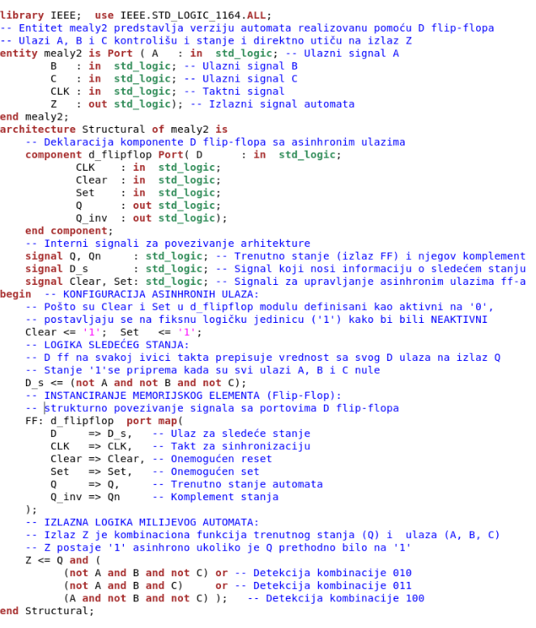
Slika 2.4 Realizacija automata pomoću D FF

Simulaciona provera rezultata
Na slici 3.1 je prikazan VHDL kod (testbench) Mealy1 automata.
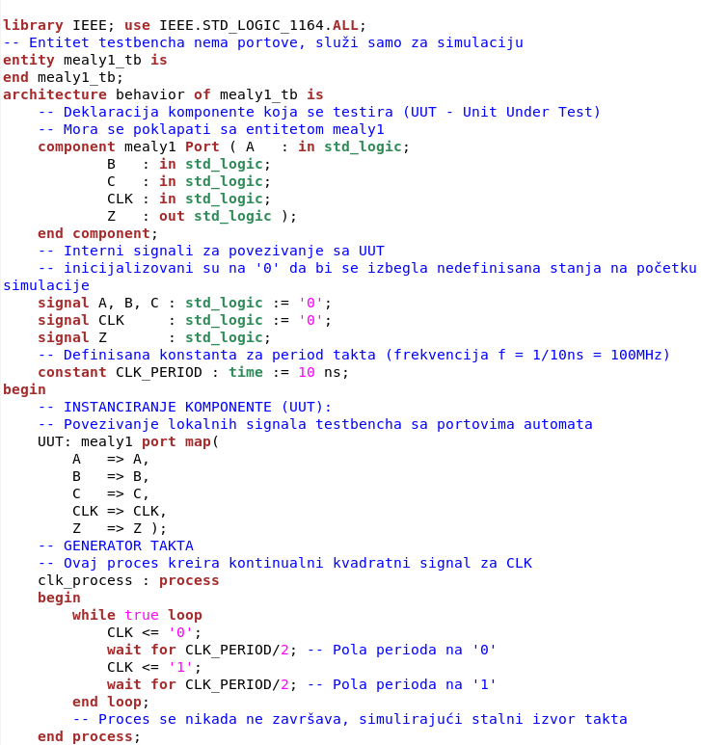
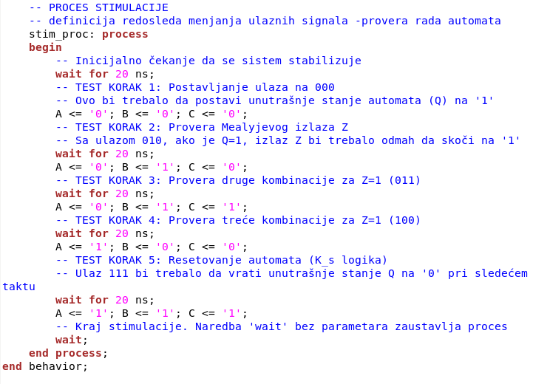
Slika 3.1 Mealy1_tb
Na slici 3.2 je prikazan VHDL kod (testbench) Mealy2 automata.
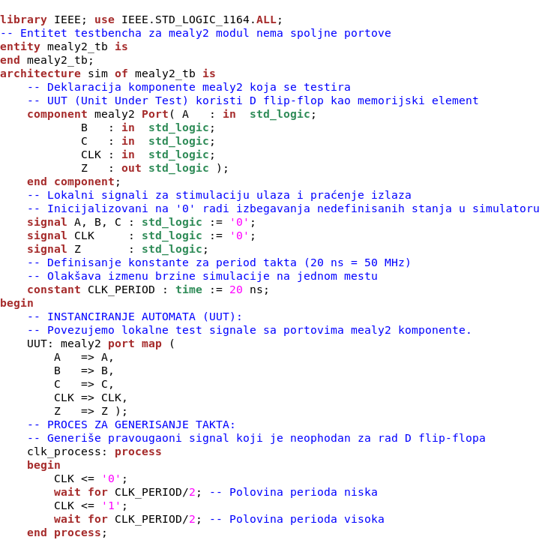
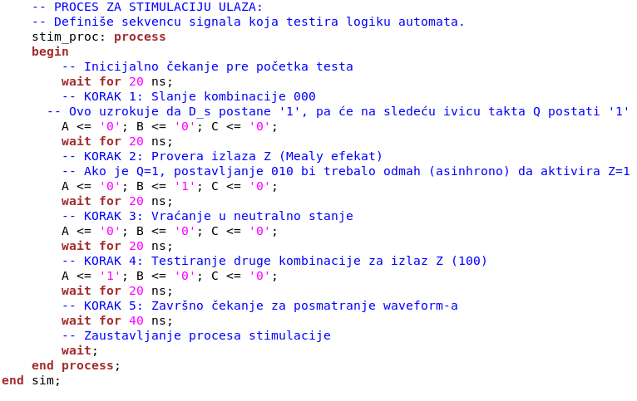
Slika 3.2 Mealy2_tb

Na slici 3.3 prikazan je rezultat simulacije Mealy1 automata korišćenjem JK FF-a. Može se uočiti da izlaz Z postaje jednak 1 samo u slučaju kada nakon kombinacije 000 sledi jedna od kombinacija 010, 011 ili 100, čime je potvrđena ispravnost rada projektovanog kola.
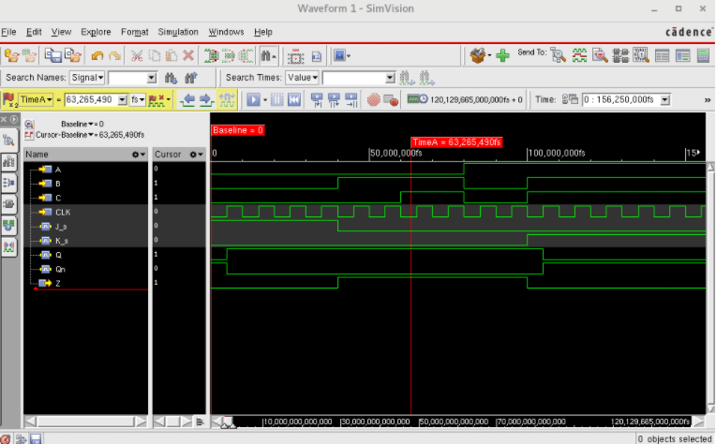
Slika 3.3 Mealy1 rezultat simulacije
Na slici 3.4 prikazan je rezultat simulacije Mealy2 automata realizovanog korišćenjem D FF-a. Može se uočiti da izlaz Z postaje jednak 1 samo u slučaju kada nakon kombinacije 000 sledi jedna od kombinacija 010, 011 ili 100. Dobijeni rezultati potvrđuju da automat ispravno prepoznaje zadatu sekvencu ulaznih signala i da realizacija pomoću D flip-flopa funkcionalno odgovara teorijskom modelu automata.
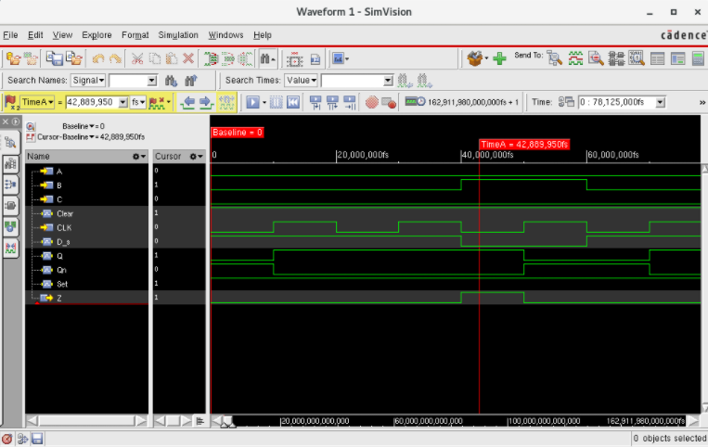
Slika 3.4 Mealy2 rezultat simulacije

Poređenjem rezultata simulacija prikazanih na slikama 3.3 i 3.4 može se uočiti da oba automata daju identičan izlazni signal Z za iste kombinacije ulaznih promenljivih A, B i C. U oba slučaja izlaz postaje jednak 1 samo kada nakon kombinacije 000 sledi jedna od kombinacija 010, 011 ili 100, čime je potvrđena ispravnost projektovanog detektora sekvence. Razlika između ova dva rešenja nalazi se samo u načinu realizacije memorijskog elementa, odnosno u korišćenju JK odnosno D flip-flopa, dok je funkcionalno ponašanje automata u oba slučaja potpuno isto.

4. Lejaut projektovanog kola
Korišćenjem alata Genus Synthesis Solution programskog paketa Cadence projektovan je šematik Mealy1 automata realizovanog pomocu JK FF-a, u 0.35 µm AMS (C35B4) tehnologiji i prikazan je na slici 4.1.
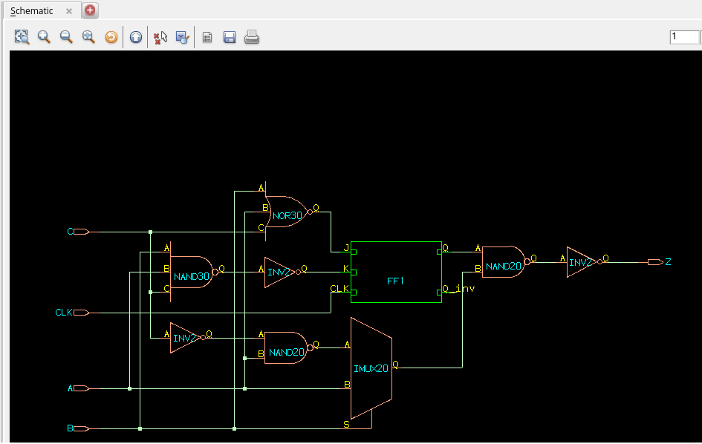
Slika 4.1 Šematik Mealy1 automata

Korišćenjem alata Genus Synthesis Solution programskog paketa Cadence projektovan je šematik Mealy2 automata realizovanog pomocu D FF-a, u 0.35 µm AMS (C35B4) tehnologiji i prikazan je na slici 4.2.
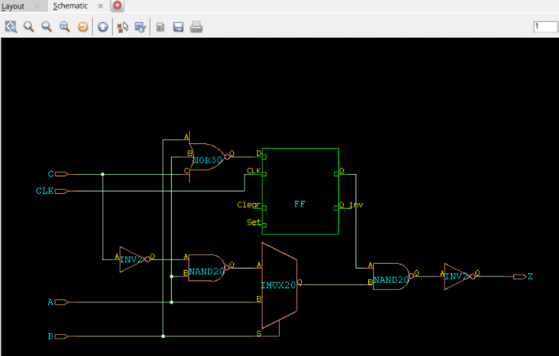
Slika 4.2 Šematik Mealy2 automata

Korišćenjem alata Innovus Implementation System programskog paketa Cadence projektovan je lejaut Mealy1 automata realizovanog pomocu JK FF-a, u 0.35 µm AMS (C35B4) tehnologiji i prikazan je na slici 4.3.
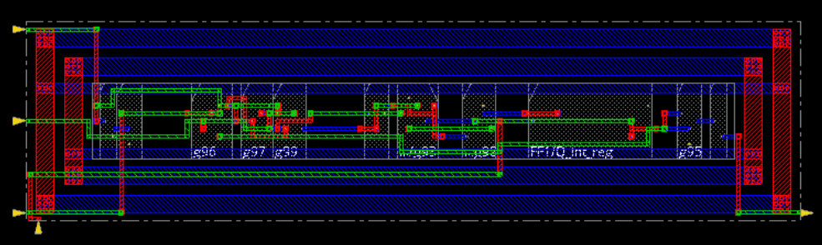
Slika 4.3 Lejaut Mealy1 automata

Korišćenjem alata Innovus Implementation System programskog paketa Cadence projektovan je lejaut Mealy2 automata realizovanog pomocu D FF-a, u 0.35 µm AMS (C35B4) tehnologiji i prikazan je na slici 4.4.
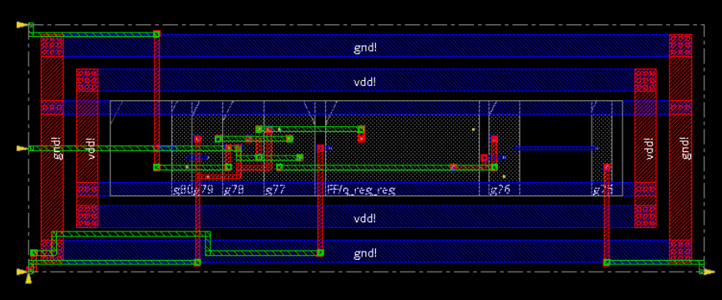
Slika 4.4 Lejaut Mealy2 automata

5. Zaključak
U ovom projektu realizovana je sinhrona sekvencijalna mreža u obliku Milijevog automata sa tri ulaza A, B i C i jednim izlazom Z. Automat generiše izlaz Z=1 samo u slučaju kada se nakon pojave kombinacije 000 na ulazima pojavi jedna od kombinacija 010, 011 ili 100.
U teorijskom delu rada izvršena je analiza rada automata, određena su potrebna stanja i formirana funkcionalna tabela. Na osnovu funkcionalne tabele formirane su Karnoove mape i izvršena minimizacija logičkih funkcija, čime su dobijene jednačine uslova prelaza i izlazna funkcija automata.
Na osnovu dobijenih jednačina realizovani su VHDL kodovi za obe realizacije automata korišćenjem JK i D flip-flopova, kao i testbench programi za proveru njihovog rada. Rezultati simulacije pokazali su da oba automata ispravno detektuju zadatu sekvencu ulaznih signala i generišu odgovarajući izlazni signal.
Poređenjem obe realizacije može se zaključiti da imaju identično funkcionalno ponašanje, dok se razlika ogleda samo u načinu realizacije memorijskog elementa.

